Kraków, dnia 8.12.2021 r.
DFP.271.116.2021.LS

Do wszystkich Wykonawców biorących udział w postępowaniu

Dotyczy: postępowania o udzielenie zamówienia publicznego na przebudowę budynku zlokalizowanego przy ul. Kopernika 23 w Krakowie w celu utworzenia w poziomie parteru budynku magazynu aptecznego, banku krwi, pracowni diagnostyki biochemicznej i poradni neonatologicznej i ginekologiczno-położniczej wraz z instalacjami wewnętrznymi elektrycznymi, instalacjami wod-kan, c.o. wentylacji mechanicznej i klimatyzacji, wraz z zewnętrznymi czerpniami i wyrzutniami powietrza, instalacjami gazów medycznych kategoria XI, PKOB - klasa 1264 - budynki szpitali i zakładów opieki zdrowotnej.
Zgodnie z art. 135 ust. 6 ustawy z dnia 11 września 2019 r. Prawo zamówień publicznych przedstawiam odpowiedzi na pytania wykonawców oraz zgodnie z art. 137 ust. 1 ustawy Prawo zamówień publicznych modyfikuję specyfikację warunków zamówienia:

Pytanie 1
Bardzo proszę o informację, czy budynek wpisany do gminnej ewidencji zabytków, znajdujący się na terenie układu urbanistycznego wpisanego do Rejestru Zabytków Województwa Małopolskiego pod nr A-1446/M będzie spełniał warunek udziału w przetargu.
Odpowiedź: Zamawiający określił warunki udziału w postępowaniu w pkt. 5.3.4 SWZ. Badanie spełnienia warunków udziału w postępowaniu nastąpi po otwarciu ofert na etapie badania i oceny ofert.

Pytanie 2
Prosimy o informację, czy wyposażenie ujęte w projekcie technologii jest częścią zamówienia i należy je uwzględnić w wycenie.
Odpowiedź: Zamawiający informuje, iż wyposażenie ujęte w projekcie technologii nie jest częścią zamówienia.

Pytanie 3
Proszę o informację jakie obecnie zamontowane są okna na parterze. Informacja potrzebna do doprecyzowania montażu nawiewników okiennych.
Odpowiedź: Obecnie zamontowane na parterze są okna drewniane, jednoramowe.

Pytanie 4
Proszę o przesłanie zdjęć drzwi D3A, D7, Dz1, na wzór których mają być wykonane nowe drzwi, ze względu na brak możliwości pojawienia się na wizji lokalnej.
Odpowiedź: Zamawiający przekazuje zdjęcia drzwi D3A, D7, Dz1:
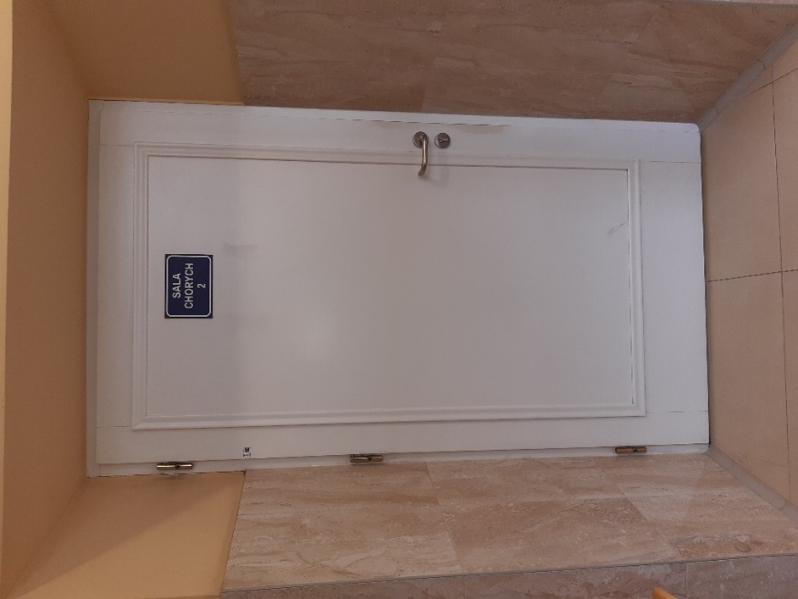 Drzwi D3A
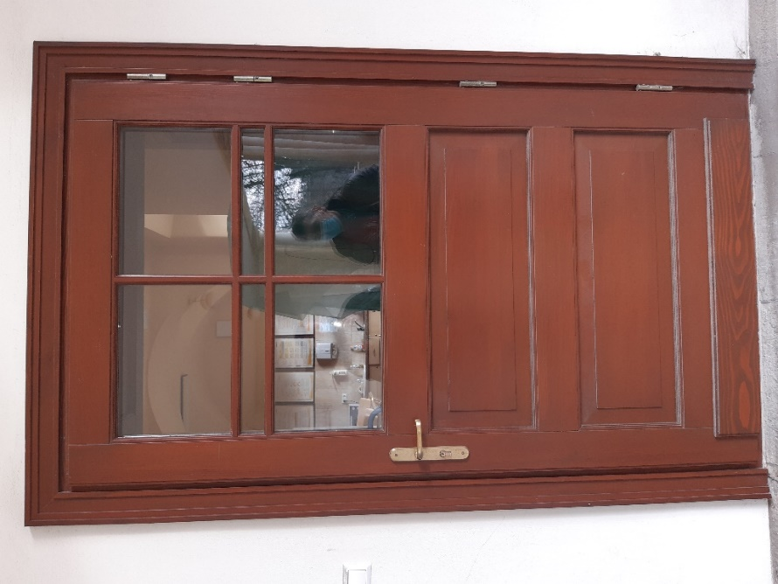 Drzwi D7
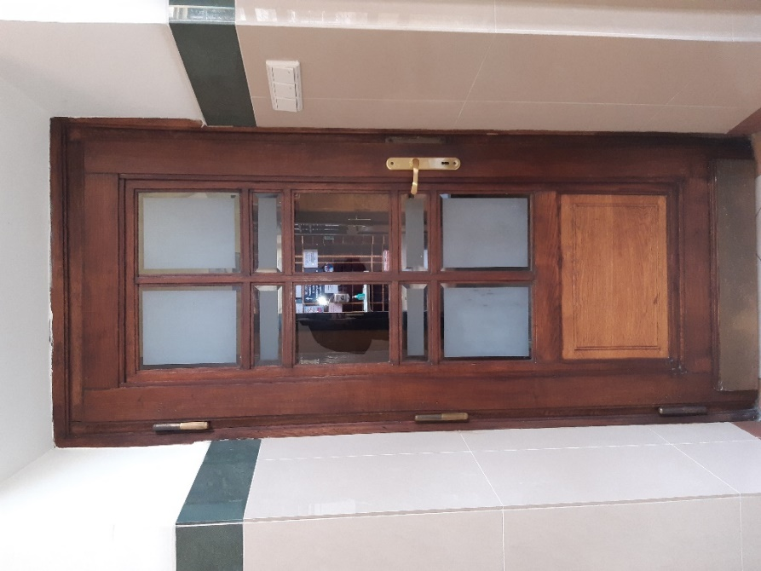 Drzwi DZ1

Pytanie 5
W opisie technicznym pojawia się informacja o zestawie meblowy ze stali kwasoodpornej. Proszę o informację, czy wchodzą one w zakres przedmiotu zamówienia.
Odpowiedź: Zamawiający informuje, iż zestaw meblowy ze stali kwasoodpornej nie wchodzi w zakres zamówienia.

Pytanie 6
Na rysunku nr T1 – Technologia i wyposażenie, przedstawia wyposażenie w wydzielonych zespołach funkcjonalnych. Czy to wyposażenie jest w zakresie przedmiotu zamówienia. Jeśli tak, prosimy o uzupełnienie.
Odpowiedź: Zamawiający informuje, iż wskazane wyposażenie nie wchodzi w zakres zamówienia.

Pytanie 7
Zwracamy się z prośbą o zmianę warunków udziału w postępowaniu dotyczącego punktu 5.3.4.1 tj.:
- co najmniej 1 zamówienie polegające na przebudowie lub rozbudowie obiektu wpisanego do rejestru zabytków nieruchomych obejmujące swoim zakresem wykonanie robót budowlanych, instalacji elektrycznych oraz instalacji sanitarnych (w tym: instalacje wod-kan, c.o., wentylacji i klimatyzacji, gazów medycznych);
Prosimy o wykreślenie w wyżej wymienionym warunku instalacji gazów medyczny.
Wskazane wymagania przez Zamawiającego są bardzo rozbudowane, instalacje gazów medycznych w budynkach wpisanych do rejestru zabytków są rzadkością. Ponadto wymóg posiadania referencji która uwzględnia również instalacje gazów medycznych jest uwzględniona we wcześniejszym podpunkcie wymagań warunków udziału w postępowaniu.
W związku z powyższym, zwracamy się z prośbą o zmianę zapisu wymagań jak niżej
- co najmniej 1 zamówienie polegające na przebudowie lub rozbudowie obiektu wpisanego do rejestru zabytków nieruchomych obejmujące swoim zakresem wykonanie robót budowlanych, instalacji elektrycznych oraz instalacji sanitarnych (w tym: instalacje wod-kan, c.o., wentylacji i klimatyzacji);
Odpowiedź: Zamawiający dokonał modyfikacji pkt 5.3.4.1 SWZ:
Warunek będzie spełniony, jeżeli wykonawca w okresie ostatnich 5 lat przed upływem terminu składania ofert, a jeżeli okres prowadzenie działalności jest krótszy - w tym okresie wykonał:
- co najmniej 1 zamówienie polegające na przebudowie lub rozbudowie obiektu służby zdrowia, obejmujące swoim zakresem wykonanie robót ogólnobudowlanych, instalacji elektrycznych oraz instalacji sanitarnych (w tym: instalacje wod-kan, c.o., wentylacji i klimatyzacji, gazów medycznych);
oraz
- co najmniej 1 zamówienie polegające na przebudowie lub rozbudowie obiektu wpisanego do rejestru zabytków nieruchomych obejmujące swoim zakresem wykonanie robót budowlanych, instalacji elektrycznych oraz instalacji sanitarnych (w tym: instalacje wod-kan, c.o., wentylacji i klimatyzacji, gazów medycznych);
Łączna wartość wykonanych zadań nie może być mniejsza niż 2.000.000,00 zł brutto.

Pytanie 8
Prosimy o jednoznaczne określenie okleiny drzwi, ponieważ w opisie jest mowa o okleinie CPL gr. 0,7 mm, natomiast w zestawieniu wprowadzona została HPL.
Odpowiedź: Wymagana okleina drzwi – HPL lub równoważna.

Pytanie 9
Czy Zamawiający udostępni do realizacji puste pomieszczenie, czy z pomieszczeń zostanie wyniesione z wyposażenie ruchome, które będą podlegać remontowi dla przedmiotowego zadania inwestycyjnego?
Odpowiedź: Zamawiający przekaże do realizacji puste pomieszczenia.

Pytanie 10
Bardzo prosimy o podanie informacji:
- kolor RAL dla poszczególnych konstrukcji aluminiowych
- drzwi D5 na zestawieniu są EI60+S czy te drzwi mają posiadać zgodnie z opisem zamek elektryczny i elektro trzymacze?
- drzwi DZ2 jedna sztuka jest EI60 druga EI30 czy te drzwi EI30 też mają mieć zamek elektryczny i elektro trzymacze?
- drzwi DZ2 jak mają wyglądać szprosy i z czego mają być wykonane (widniejące na zestawieniu).
Odpowiedź: Zamawiający informuje, iż:

Ws. koloru RAL dla poszczególnych konstrukcji aluminiowych:
Kolor RAL 9016.

Ws. drzwi D5 (na zestawieniu są EI60+S):
Zgodnie z rys. A9 (zestawienie stolarki) drzwi D5 występują w wersji EI-60s200 (piwnica, 2szt) oraz wersji bezklasowej (parter, 2szt). Zgodnie z rys. E4 i E5 (branża elektryczna) żadne drzwi D5 nie są wyposażone w zamek elektryczny ani elektro- trzymacze

Ws. drzwi DZ2 (EI60, EI30):
Zgodnie z rys. E5 (branża elektryczna) 2 szt. drzwi DZ2 nie są wyposażone w zamek elektryczny, ale mają elektro-trzymacze do obu skrzydeł.

Ws. drzwi DZ2 (jak mają wyglądać szprosy i z czego mają być wykonane):
Szprosy z profili aluminiowych.

Pytanie 11
Czy na obiekcie znajduje się system BMS, jeśli tak to proszę o wskazanie protokołu.
Odpowiedź: W budynku przy ul. Kopernika 23 nie ma systemu BMS (środowiska nadzorującego poszczególne instalacje budynkowe).

Pytanie 12
Czy koszt wymiany materiałów eksploatacyjnych w okresie gwarancji jest po stronie Wykonawcy, czy Inwestora ?
Odpowiedź: Koszty wymiany materiałów eksploatacyjnych w okresie gwarancji określa i precyzuje załącznik nr 3 do SWZ (wzór umowy § 27 pkt. 4).

Pytanie 13
Czy dla pomieszczeń magazynu apteki, banku krwi oraz pracowni biochemicznej należy wycenić nawiewniki z filtrem Hepa ?
Odpowiedź: Do pomieszczeń magazynu apteki, banku krwi oraz pracowni biochemicznej należy wycenić nawiewniki z filtrem Hepa.

Pytanie 14
Pytanie dotyczy drzwi D3 EI60.
W związku z brakiem możliwości pozyskania wyceny 4 szt. drzwi z okleiną HPL D3 EI60 prosimy o informację czy można zastąpić te drzwi drzwiami stalowymi o EI60 traktując je jako rozwiązanie równoważne?
Odpowiedź: Zgodnie z pkt. 3.8 SWZ Zamawiający dopuszcza rozwiązania równoważne. Na tym etapie postępowania Zamawiający nie ocenia rozwiązań równoważnych.

Pytanie 15
Proszę o udzielenie informacji, czy wykonawca będzie spełniał warunek udziału w postępowaniu, jeśli w zdolność technicznej lub zawodowej wykaże, iż w okresie ostatnich 5 lat przed upływem terminu składania ofert, a jeżeli okres prowadzenie działalności jest krótszy - w tym okresie wykonał:
- co najmniej 1 zamówienie polegające na przebudowie lub rozbudowie obiektu służby zdrowia, obejmujące swoim zakresem wykonanie robót ogólnobudowlanych, instalacji elektrycznych oraz instalacji sanitarnych (w tym: instalacje wod-kan, c.o., wentylacji i klimatyzacji, gazów medycznych);
oraz
- co najmniej 1 zamówienie polegające na przebudowie lub rozbudowie obiektu wpisanego do rejestru zabytków nieruchomych obejmujące swoim zakresem wykonanie robót budowlanych, instalacji elektrycznych oraz instalacji sanitarnych (w tym: instalacje wod-kan, c.o., wentylacji i klimatyzacji);
Łączna wartość wykonanych zadań nie może być mniejsza niż 2.000.000,00 zł brutto.
Odpowiedź: Zgodnie z udzieloną odpowiedzią na pytanie nr 7.

Pytanie 16
Oferent zwraca się z prośbą o wydłużenie okresu dotyczącego zdolności technicznej lub zawodowej z pięciu do dziesięciu ostatnich lat przed upływem terminu składania
Odpowiedź: Zamawiający nie wyraża zgody na zmianę zapisu w SWZ.

Pytanie 17
Czy sufity podwieszane na całości Inwestycji mają być higieniczne - odpowiednie dla placówek szpitalnych?
Odpowiedź: Sufity podwieszane zgodnie z opisem technicznym PW Architektura pkt.6.6.2.

Pytanie 18
Czy będzie możliwość rozpoczęcia II etapu prac bez zakończenia wszystkich prac etapu I oraz analogicznie dla etapów III i II?
Odpowiedź: Zgodnie z zapisem OPZ (załącznik nr 1a do SWZ) - Rozpoczęcie kolejnego etapu możliwe jest po zakończeniu poprzedniego.

Pytanie 19
Czy w zakres przetargu wchodzi wyposażenie – tabela Symbole technologia medyczna?
Odpowiedź: Wskazane wyposażenie nie wchodzi w zakres zamówienia.

Pytanie 20
W przedmiarze I etapu w poz. 83’ wskazano ilość 0,00?
Odpowiedź: Zamawiający potwierdza ilość określoną w poz. 83 I etapu przedmiaru branży budowlanej.

Pytanie 21
W przedmiarze I etapu w poz. 18 wskazano ilość 3,93cm2 natomiast obliczenia prowadzone były w metrach. Czy przyjmować prawidłową ilość – 39300cm2?
Odpowiedź: Etap I - Bank Krwi, Punkt Przyjęć i Pobrań, Diagnostyka Biochemiczna – poz. 18. Zamawiający dokonuje zmiany podstawy wyceny.
Należy przyjąć: KNR AT-17 0104-06 - Cięcie piłą diamentową betonu zbrojonego o grubości do 40·cm, cięcie gr. powyżej 15·cm, stropy. Przedmiar (zgodnie z dokumentacją) w ilości 3,96 m2 pozostaje bez zmian.

Pytanie 22
W przedmiarze II etapu w poz. 15 wskazano ilość 1,23cm2 natomiast obliczenia prowadzone były w metrach. Czy przyjmować prawidłową ilość – 12300cm2
Odpowiedź: Etap II -Magazyn Apteki – poz.15. Zamawiający dokonał zmiany podstawy wyceny.
Należy przyjąć: KNR AT-17 0104-06 - Cięcie piłą diamentową betonu zbrojonego o grubości do 40·cm, cięcie gr. powyżej 15·cm, stropy. Przedmiar w ilości 1.23 m2 pozostaje bez zmian.

Pytanie 23
W opisie projektu instalacji centralnego ogrzewania pojawia się zapis, że instalacje należy wykonać ze stali niskowęglowej zewnętrznie ocynkowanej, natomiast tabelka sugeruję że powinna być to stal nierdzewna. Prosimy o wyjaśnienie z jakiego materiału powinna być wykonana instalacja centralnego ogrzewania.
Odpowiedź: Według opisu do projektu instalacja centralnego ogrzewania instalacja będzie wykonana z rur wielowarstwowych.

Pytanie 24
Prosimy o określenie konkretnych typów zaworów regulacyjnych dla instalacji centralnego ogrzewania (przykładowo z uwagi na zakres regulacji ciśnienia)
Odpowiedź: Regulacja centralnego ogrzewana będzie dokonana przez zawory grzejnikowe. Nastawy zaworów są opisane w projekcie – rozwinięcia. Wytyczne wskazane są w opisie do projektu centralnego ogrzewania w pkt.2.2.1 Armatura oraz w pkt.3.2 Wykonanie regulacji instalacji ogrzewczej. Określenie konkretnego typu zaworów nastąpi na etapie realizacji zadania po zatwierdzeniu karty materiałowej zgodnie z zapisem w umowie.

Pytanie 25
Prosimy o określenie standardu wyposażenia białego montażu i podanie przykładowych typów urządzeń dla (umywalka, bateria umywalkowa, bateria zlewozmywakowa, miska wc, pisuar)
Odpowiedź: Standard białego montażu: biały montaż przeznaczony do użyteczności publicznej zgodnie z dokumentacją projektową. Zamawiający dopuszcza użycie materiałów i urządzeń, które będą posiadały nie gorsze parametry od rozwiązań projektowych. Określenie konkretnego typu wyposażenia nastąpi na etapie realizacji zadania po zatwierdzeniu karty materiałowej zgodnie z zapisem w umowie.

Pytanie 26
Prosimy o informacje czy należy w ofercie należy uwzględnić przeglądy i serwisowanie urządzeń wraz z wymianą materiałów eksploatacyjnych?
Odpowiedź: Wymagania ws. przeglądów oraz regulacje ws. kosztów wymiany materiałów eksploatacyjnych w okresie gwarancji określa i precyzuje załącznik nr 3 do SWZ (wzór umowy § 27 pkt. 4).

Pytanie 27
W przedmiarze branży budowlanej „P.Kopernika_BKrwi, Pkt Przyjęć, Diagn. Biochemiczna” pozycja 83’ przedmiar ma wartość zero. Prosimy o potwierdzenie, czy ma tak zostać, czy będzie to uzupełnione?
Odpowiedź: Zamawiający potwierdza ilość określoną w w/w poz. 83 przedmiaru branży budowlanej.

Pytanie 28
Prosimy o potwierdzenie, że w w/w postępowaniu należy zastosować do wyceny mieszaną stawkę podatku VAT, tj. 23 % na roboty budowlane oraz 8% na instalacje gazów medycznych?
Odpowiedź: Roboty instalacji gazów medycznych – VAT 23%.

Pytanie 29
Prosimy o potwierdzenie Zamawiającego ,że bilans mocy cieplnej na potrzeby instalacji c.o., ciepłej wody użytkowej jest wystarczający i czy taką moc zapewni istniejący system grzewczy.
Odpowiedź: Zamawiający potwierdza, że bilans mocy cieplnej na potrzeby instalacji c. o. i cwu. jest wystarczający.

Pytanie 30
Czy w projekcie wentylacji mechanicznej występują nawiewniki ( anemostaty ) w wykonaniu higienicznym jeśli tak to prosimy o podanie ilości i typu nawiewnika.
Odpowiedź: Należy zamontować nawiewniki w wykonaniu higienicznym.

Pytanie 31
Prosimy ująć w przedmiarach wykucie bruzd dla podejść rurociągów wody pod baterie prowadzonych z poziomu sufitu oraz bruzd dla podejść odpływowych i instalacji c.o., a jeżeli mają być prowadzone po ścianach prosimy o wskazanie w przedmiarach gdzie znajdują się pozycje dot. obudowy instalacji?
W przedmiarach branży budowlanej są tylko pozycje dot. wykonania tynków pokrywających bruzdy.
Odpowiedź: Roboty należy ująć w poz. Kosztorysowych: Roboty budowlane towarzyszące.

Pytanie 32
Prosimy o wskazanie w przedmiarze robót związanych z kuciem i odtworzeniem posadzki dla kanalizacji układanej poniżej posadzki.
Odpowiedź: Roboty należy ująć w poz. Kosztorysowych: Roboty budowlane towarzyszące.

Pytanie 33
Co należy ująć w pozycjach dot. robót instalacyjnych rozbiórkowych? Czy nowa instalacja wod-kan pokrywa się ze starą?
Odpowiedź: W poz. ujęto demontaż armatury wraz z instalacjami sanitarnymi kolidującymi z wykonaniem nowych instalacji. Przebieg instalacji pokazano na rysunkach – rozwinięcie instalacji.

Pytanie 34
Prosimy o uzupełnienie przedmiarów „Poradnia Ginek-Położnicza i Neonat._klima”. W projekcie jest 12 szt jednostek wewnętrznych instalacji VRF4, natomiast przedmiar obejmuje 11 szt. Proszę o wyjaśnienie pozycji przedmiaru nr 32, skąd się wzięła 1 szt tego modelu jednostki wewnętrznej skoro 12 szt jednostek tego układu to jeden model?
Odpowiedź: „Poradnia Ginek-Położnicza i Neonat._klima”. W przedmiarze - poz. 32 należy przyjąć ilość 12 szt.

Pytanie 35
Prosimy o wyjaśnienie pozycji nr 90 przedmiaru „Poradnia Ginek-Położnicza i Neonat._klima”, jest tu 2 szt jednostek wewnętrznych natomiast projekt i załącznik „Chłód” wskazuje na 1 szt jednostki wewnętrznej.
Odpowiedź: „Poradnia Ginek-Położnicza i Neonat._klima”. W przedmiarze - poz. 90 należy przyjąć ilość 1 szt.

Pytanie 36
Udostępnione przedmiary branży elektrycznej są skanami przedmiarów eksportowanych z programu kosztorysowego. Prosimy o udostępnienie przedmiarów w formacie ath, bądź wczytanych do formatu pdf wprost z programu kosztorysowego.
Odpowiedź: Zamawiający udostępnia przedmiary branży elektrycznej w formacie pdf. jako wydruk z programu kosztorysowego. Przedmiary jako plik o nazwie przedmiary po odp. na pytania udostępniono pod adresem internetowym udostępnionej dokumentacji - zgodnym z określonym w załączniku nr 1b do SWZ, (tj.: https://nextcloud.su.krakow.pl/s/HrMjajNcbMXmRgA).

Pytanie 37
Prosimy o potwierdzenie, że istniejące przyłącze i rozdzielnice elektryczne posiadają rezerwę mocy na podłączenie projektowanych urządzeń.
Odpowiedź: Zamawiający potwierdza, że istniejące przyłącza elektryczne budynku oraz rozdzielnie elektryczne, do których będą przyłączane odpływy objęte projektem, posiadają wystarczającą rezerwę mocy.

Pytanie 38
Prosimy o potwierdzenie, że projekt instalacji elektrycznych uwzględnia etapowanie robót ujęte w SWZ. W przeciwnym razie prosimy o udostępnienie dokumentacji technicznej branży elektrycznej uwzględniającej takie założenia.
Odpowiedź: Projekt instalacji elektrycznej uwzględnia etapowanie robót. Instalacja „systemu alarmu pożarowego”, której zakres realizowany będzie we wszystkich etapach postępowania, rozliczona zostanie po zakończeniu 3-ciego etapu.

Pytanie 39
Prosimy o potwierdzenie, że dostosowanie istniejących i projektowanych instalacji elektrycznych w budynku, do projektowanej według osobnego opracowania instalacji zasilania rezerwowego z agregatu prądotwórczego, w tym podłączenie agregatu prądotwórczego, dostawa i montaż systemu załączania rezerwy SZR itp. jest poza zakresem oferty.
Odpowiedź: Zakres robót Wykonawcy określa SWZ wraz załącznikami. Zakres przywołanego w pytaniu projektu instalacji zasilania rezerwowego z agregatu prądotwórczego, w tym podłączenie agregatu prądotwórczego, dostawa i montaż systemu załączania rezerwy SZR nie jest przedmiotem niniejszego postępowania.

Pytanie 40
Prosimy o informację, z jakiego miejsca możliwe będzie zasilanie w energię elektryczną na potrzeby wykonania robót budowlanych i jaka moc elektryczna będzie dostępna dla wykonawcy w czasie trwania robót budowlanych.
Odpowiedź: Przed rozpoczęciem robót Zamawiający wskaże na budynku miejsce włączenia rozdzielni budowlanej Wykonawcy wyposażonej w układ rozliczeniowy. Podłączenie i montaż rozdzielni jest po stronie Wykonawcy. Wykonawcy zostanie przydzielona moc do 25kW.

Zgodnie z art. 137 ust. 1 ustawy z dnia 11 września 2019 r. Prawo zamówień publicznych modyfikuję specyfikację warunków zamówienia.

Specyfikacja warunków zamówienia:
pkt 5.3.4.1 otrzymał nowe, następujące brzmienie:

Warunek będzie spełniony, jeżeli wykonawca w okresie ostatnich 5 lat przed upływem terminu składania ofert, a jeżeli okres prowadzenie działalności jest krótszy - w tym okresie wykonał:
- co najmniej 1 zamówienie polegające na przebudowie lub rozbudowie obiektu służby zdrowia, obejmujące swoim zakresem wykonanie robót ogólnobudowlanych, instalacji elektrycznych oraz instalacji sanitarnych (w tym: instalacje wod-kan, c.o., wentylacji i klimatyzacji, gazów medycznych);
oraz
- co najmniej 1 zamówienie polegające na przebudowie lub rozbudowie obiektu wpisanego do rejestru zabytków nieruchomych obejmujące swoim zakresem wykonanie robót budowlanych, instalacji elektrycznych oraz instalacji sanitarnych (w tym: instalacje wod-kan, c.o., wentylacji i klimatyzacji, gazów medycznych);
Łączna wartość wykonanych zadań nie może być mniejsza niż 2.000.000,00 zł brutto.

pkt. 10.2.3 otrzymał nowe, następujące brzmienie:

W przypadku wykonawców, którzy polegają na zdolnościach lub sytuacji podmiotów udostępniających zasoby (o czym mowa w pkt. 5.5 SWZ): Zobowiązanie podmiotu udostępniającego zasoby (składane wraz z ofertą) do oddania wykonawcy do dyspozycji niezbędnych zasobów na potrzeby realizacji danego zamówienia (według wzoru stanowiącego załącznik nr 5 do SWZ) lub inny podmiotowy środek dowodowy potwierdzający, że wykonawca realizując zamówienie, będzie dysponował niezbędnymi zasobami tych podmiotów. Wymaganą formę dokumentów określa Rozporządzenie Prezesa Rady Ministrów z dnia 30 grudnia 2020 r. w sprawie sposobu sporządzania i przekazywania informacji oraz wymagań technicznych dla dokumentów elektronicznych oraz środków komunikacji elektronicznej w postępowaniu o udzielenie zamówienia publicznego lub konkursie.

pkt. 11.4.-11.22 otrzymały nowe, następujące brzmienie:

11.4. Oferty, oświadczenia, o których mowa w art. 125 ust. 1 ustawy, podmiotowe środki dowodowe, w tym oświadczenie, o którym mowa w art. 117 ust. 4 ustawy, oraz zobowiązanie podmiotu udostępniającego zasoby, o którym mowa w art. 118 ust. 3 ustawy, przedmiotowe środki dowodowe, pełnomocnictwo, sporządza się w postaci elektronicznej, w formatach danych określonych w przepisach wydanych na podstawie art. 18 ustawy z dnia 17 lutego 2005 r. o informatyzacji działalności podmiotów realizujących zadania publiczne z zastrzeżeniem formatów, o których mowa w art. 66 ust. 1 ustawy, z uwzględnieniem rodzaju przekazywanych danych.
11.5. Informacje, oświadczenia lub dokumenty, inne niż określone w pkt. 11.4. SWZ przekazywane w postępowaniu o udzielenie zamówienia, sporządza się w postaci elektronicznej, w formatach danych określonych w przepisach wydanych na podstawie art. 18 ustawy z dnia 17 lutego 2005 r. o informatyzacji działalności podmiotów realizujących zadania publiczne lub jako tekst wpisany bezpośrednio do wiadomości przekazywanej przy użyciu środków komunikacji elektronicznej, wskazanych przez Zamawiającego w niniejszej SWZ.
11.6. Zamawiający nie przewiduje obsługi innych formatów plików niż te wskazane w pkt. 11.4. i 11.5. SWZ. W przypadku gdy plik sporządzony w jednym z formatów opisanych w pkt. 11.4. i 11.5. SWZ nie jest wskazany na liście plików obsługiwanych przez Platformę, wystarczy go zapisać w folderze archiwum zip.
11.7. W przypadku gdy dokumenty elektroniczne w postępowaniu o udzielenie zamówienia, przekazywane przy użyciu środków komunikacji elektronicznej, zawierają informacje stanowiące tajemnicę przedsiębiorstwa w rozumieniu przepisów ustawy z dnia 16 kwietnia 1993 r. o zwalczaniu nieuczciwej konkurencji, Wykonawca, w celu utrzymania w poufności tych informacji, przekazuje je w wydzielonym i odpowiednio oznaczonym pliku korzystając na Platformie EPZ z pola do przekazywania plików oznaczonego jako Tajemnica Przedsiębiorstwa. W przypadku gdy wykonawca nie wyodrębni i nie zabezpieczy w ten sposób poufności informacji, Zamawiający nie bierze odpowiedzialności za ewentualne ujawnienie ich treści razem z informacjami jawnymi.
11.8. Podmiotowe środki dowodowe, przedmiotowe środki dowodowe oraz inne dokumenty lub oświadczenia, sporządzone w języku obcym przekazuje się wraz z tłumaczeniem na język polski.
11.9. Podmiotowe środki dowodowe, zobowiązanie podmiotu udostępniającego zasoby, przedmiotowe środki dowodowe, niewystawione przez upoważnione podmioty, oraz pełnomocnictwo przekazuje się w postaci elektronicznej i opatruje się kwalifikowanym podpisem elektronicznym.
11.10. W przypadku gdy podmiotowe środki dowodowe, przedmiotowe środki dowodowe, inne dokumenty, lub dokumenty potwierdzające umocowanie do reprezentowania, zostały wystawione przez upoważnione podmioty jako dokument w postaci papierowej, przekazuje się cyfrowe odwzorowanie tego dokumentu opatrzone kwalifikowanym podpisem elektronicznym. Poświadczenia zgodności cyfrowego odwzorowania z dokumentem w postaci papierowej, może dokonać również notariusz.
11.11. W przypadku przekazywania w postępowaniu dokumentu elektronicznego w formacie poddającym dane kompresji, opatrzenie pliku zawierającego skompresowane dokumenty kwalifikowanym podpisem elektronicznym jest równoznaczne z opatrzeniem wszystkich dokumentów zawartych w tym pliku kwalifikowanym podpisem elektronicznym.
11.12. Zadawanie pytań przez Wykonawców odbywa się tylko w zakładce „Pytania do SWZ” na Platformie EPZ. Odpowiedzi na pytania Zamawiający zamieszcza na stronie internetowej prowadzonego postępowania https://www.su.krakow.pl/strefa-kontrahenta/zamowienia-publiczne.
11.13. Za datę wpływu ofert, oświadczeń, wniosków, zawiadomień oraz informacji przyjmuje się datę wygenerowaną przez Platformę EPZ.
11.14. Terminem przekazania informacji do wykonawcy przez Zamawiającego jest data wygenerowana przez Platformę EPZ.
11.15. Po terminie składnia ofert wykonawca znajdzie kierowane do niego wezwania lub informacje w zakładce „Do Wykonawcy”.
11.16. Odpowiedzi na wezwania Zamawiającego są składane przez Wykonawcę w oknie Platformy EPZ przeznaczonym do składania plików do Zamawiającego w podziale na pliki jawne i te z zastrzeżoną tajemnicą przedsiębiorstwa.
11.17. Dopuszczalne formaty przesyłanych danych tj. plików o wielkości do 20 MB każdy w formatach: pdf, doc, docx, xls, xlsx, xades, xml, zip. Za pośrednictwem Platformy EPZ można przesłać wiele pojedynczych plików we wskazanym formacie lub plik archiwum (ZIP) zawierający wiele pojedynczych plików, w tym wypadku w dowolnym akceptowalnym przez Zamawiającego formacie.
11.18. Plik załączony przez Wykonawcę w Platformie EPZ, nie jest widoczny ani identyfikowalny dla Zamawiającego do czasu upływu terminu składania ofert.
11.19. Oferta i oświadczenia wraz z nią składane mogą być wycofane i złożone przez Wykonawcę ponownie przed upływem wyznaczonego terminu składania ofert. Po upływie terminu składania ofert nie będzie możliwe wycofanie lub zmiana złożonej oferty.
11.20. Wykonawca ma obowiązek śledzić komunikaty generowane przez Platformę EPZ. Podstawowym źródłem informacji jest platforma EPZ, wszelkie fakultatywne powiadomienia za pomocą poczty e-mail obciążone są ryzykiem błędów związanych z działaniem serwerów pocztowych na których działanie Zamawiający nie ma wpływu.
11.21. Rekomendacje Zamawiającego:
- Zaleca się sporządzenie oferty i oświadczenia w formacie PDF i podpisanie podpisem w formacie PAdES.
- Nie należy składać JEDZ z systemu ESPD w formacie xml.
- Wykonawca nie może samodzielnie szyfrować przekazywanych plików.
- Nie zaleca się stosowania podpisu zewnętrznego XADES (2 pliki do przekazania).
11.22. Dokumenty elektroniczne w postępowaniu spełniają łącznie następujące wymagania:
- są utrwalone w sposób umożliwiający ich wielokrotne odczytanie, zapisanie i powielenie, a także przekazanie przy użyciu środków komunikacji elektronicznej lub na informatycznym nośniku danych;
- umożliwiają prezentację treści w postaci elektronicznej, w szczególności przez wyświetlenie tej treści na monitorze ekranowym;
- umożliwiają prezentację treści w postaci papierowej, w szczególności za pomocą wydruku;
- zawierają dane w układzie niepozostawiającym wątpliwości co do treści i kontekstu zapisanych informacji.

Jednocześnie Zamawiający, zgodnie z art. 137 ust. 1 ustawy z dnia 11 września 2019 r. Prawo zamówień publicznych, modyfikuje przez sprostowanie nazwę postępowania określoną w załączniku nr 1b do SWZ.

W załączeniu przekazuję załącznik nr 1b do SWZ uwzględniający wprowadzone zmiany oraz przedmiary po odpowiedziach na pytania zamieszczone pod adresem internetowym do dokumentacji - zgodnym z określonym w załączniku nr 1b do SWZ (tj. https://nextcloud.su.krakow.pl/s/HrMjajNcbMXmRgA).

